**ПЛАН – КОНСПЕКТ**

**ТЕМА № 5: Средства коллективной и индивидуальной защиты населения. Порядок заполнения защитных сооружений и пребывание в них. Защита населения путем эвакуации.**

**Порядок проведения эвакуации.**

**МЕТОД:** Лекция

**ВРЕМЯ:** 1 час

**УЧЕБНЫЕ ВОПРОСЫ:**

**1-й уч. вопрос:** Классификация защитных сооружений. Основные элементы убежища.

**2-й уч. вопрос:** Назначение, устройство и подбор фильтрующих противогазов, респираторов и правила пользования ими. Простейшие средства защиты органов дыхания и кожи, их защитные свойства, порядок изготовления и пользования.

**3-й уч. вопрос:** Порядок заполнения защитных сооружений. Соблюдение в защитных сооружениях установленного режима и порядка. Порядок приема пищи в защитных сооружениях.

**4-й уч. вопрос:** Эвакуация, ее цели. Принципы и способы эвакуации. Эвакуационные органы.

Порядок оповещения о начале эвакуации.

**5-й уч. вопрос:** Подготовка людей к следованию в загородную зону: подготовка вещей, документов, продуктов питания и воды. Работы, которые необходимо выполнить в квартире перед убытием. Порядок работы сборного эвакопункта.

**Ход занятия:**

**1-й уч. вопрос: Классификация защитных сооружений. Основные элементы убежища.**

Население укрывается в защитных сооружениях по сигналам оповещения в случае аварии на АЭС, химическом предприятии, при стихийных бедствиях (смерч, ураган) и возникновении военных конфликтов. Заполнять убежища надо организованно и быстро. Каждый должен знать месторасположение закрепленного сооружения и пути подхода к нему.

Маршруты движения желательно обозначить указателями, установленными на видных местах. Чтобы не допустить скопления людей в одном месте и разделить потоки на путях движения, обычно назначают несколько маршрутов, расчищают территорию, освобождают от всего, что может служить помехой.

В убежище лучше всего размещать людей группами - по цехам, бригадам, учреждениям, домам, улицам, обозначив соответствующие места указками. В каждой группе назначают старшего. Тех, кто прибыл с детьми, размещают в отдельных отсеках или в специально отведенных местах.

В убежище (укрытие) люди должны приходить со средствами индивидуальной защиты, продуктами питания и личными документами. Нельзя приносить с собой громоздкие вещи, сильно пахнущие и воспламеняющиеся вещества, приводить домашних животных.

Укрываемые должны строго выполнять все распоряжения звена по обслуживанию убежища (укрытия), соблюдать правила внутреннего распорядка, оказывать помощь больным, инвалидам, женщинам и детям.

Прием пищи желательно производить тогда, когда вентиляция отключена.

Предпочтительнее продукты без острых запахов и по возможности в защитной упаковке (в пергаментной бумаге, целлофане, различного вида консервы). Рекомендуется следующий набор для дневной нормы питания взрослого человека: сухари, печенье, галеты в бумажной или целлофановой упаковке, мясные или рыбные консервы, готовые к употреблению, конфеты, сахаррафинад.

Для детей, учитывая их возраст и состояние здоровья, лучше брать сгущенное молоко, фрукты, фруктовые напитки и др.

Для всех укрываемых, за исключением детей, больных и слабых, на время пребывания в защитном сооружении следует установить определенный порядок приема пищи, например, 2-3 раза в сутки, и в это время раздавать воду, если она лимитирована.

Медицинское обслуживание проводится силами санитарных постов и медпунктов предприятий, организаций и учреждений, в чьем распоряжении находится убежище.

В убежище укрываемые должны выполнять все требования коменданта и оказывать ему помощь в поддержании порядка.

Для организованного проведения укрытия населения в защитных сооружениях по сигналам оповещения очень важно каждому иметь представление об устройстве и защитных возможностях этих сооружений, знать порядок их использования, заполнения, правила поведения в них.

**Защитные сооружения, их назначения и защитные свойства**

Защитные сооружения гражданской обороны по своему назначению и защитным свойствам делятся на убежища и противорадиационные укрытия. Кроме того, для защиты людей могут применяться и простейшие укрытия.

**Убежища классифицируются** по защитным свойствам, по вместимости, по месту расположения, по обеспечению фильтровентиляционным оборудованием, по времени возведения. По защитным свойствам (от воздействия ударной волны) убежища делятся на классы.

По вместимости (количеству укрывающихся) убежища подразделяют на: малые-до 600 человек, средние - от 600 до 2000 человек и большие - свыше 2000 человек.

По месту расположения убежища могут быть встроенные и отдельно стоящие. К встроенным относятся убежища, расположенные в подвальных и цокольных помещениях зданий, а к отдельно стоящим - расположенные вне зданий.

По времени возведения убежища бывают: построенные заблаговременно, еще в мирное время, и быстровозводимые, строящиеся при угрозе или возникновении ЧС.

**Требования к убежищам.** Убежища должны обеспечивать защиту укрывающихся в них людей от всех поражающих факторов ядерного взрыва, ударной волны, отравляющих веществ, бактериологических средств и теплового воздействия при пожарах; строиться на участках местности, не подвергающихся затоплению, иметь входы и выходы с той же степенью защиты, что и основные помещения, а на случаи завала их - аварийные выходы, иметь свободные подходы, где не должно быть сгораемых и сильно дымящих материалов; кроме того, иметь основные помещения высотой не менее 2,2 м и уровень пола, лежащий выше уровня грунтовых вод не менее чем на 20 см.

Внутреннее оборудование убежищ. Убежища и помещения, приспосаблива-емые под убежища, включают: основные помещения для размещения людей (отсеки), санитарно-бытовые помещения, шлюзовые камеры, фильтровентиляционные камеры (отсеки), медицинскую комнату, кладовую для продуктов, защитно-герметические двери, галерею и оголовок аварийного выхода.

Снабжение убежищ наружным воздухом должно обеспечиваться по двум режимам: по режиму чистой вентиляции и по режиму фильтровентиляции. В убежищах, расположенных в пожароопасных районах, дополнительно предусматривается режим полной изоляции с регенерацией воздуха, находящегося внутри убежища.

При режиме чистой вентиляции наружный воздух очищается от пыли, в том числе и от радиоактивной, а при режиме фильтровентиляции - от радиоактивной пыли, отравляющих веществ и бактериальных средств.

Система водоснабжения снабжает людей водой для питья и гигиенических нужд от наружной водопроводной сети. На случай выхода водопровода из строя предусмотрен аварийный запас или самостоятельный источник получения воды (артезианская скважина). В аварийном запасе содержится только питьевая вода (из расчета 3 л в сутки на человека). При отсутствии стационарных баков устанавливают переносные емкости (бочки, бидоны, ведра).

Каждое защитное сооружение имеет системы канализации и отопления.

Электроснабжение осуществляется от городской (объектовой) электросети, в аварийных случаях - от дизельной электростанции, находящейся в одном из помещений убежища. В сооружениях без автономной электростанции предусматривают аккумуляторы, различные фонари, свечи.

Запас продуктов питания создается из расчета не менее чем на двое суток для каждого укрываемого.

Каждое убежище должно иметь телефонную связь с пунктом управления своего предприятия и громкоговорители радиотрансляции, подключенные к городской или местной сети радиовещания. Резервным средством связи может быть радиостанция, работающая в сети ГОЧС объекта (района).

В убежище должны обеспечиваться необходимые санитарно-гигиенические условия для укрывающихся в нем людей: содержание углекислого газа в воздухе - не более 1%, влажность - не более 70%, температура - не выше 23°С. Медицинское обслуживание осуществляют санитарные посты, медицинские пункты объектов народного хозяйства.

В помещении (в отсеках), где находятся люди, устанавливаются двухъярусные или трехъярусные скамьи (нары): нижние -для сидения, верхние -для лежания. Места для лежания должны составлять не менее 20% общего количества мест в убежище при Двухъярусном расположении нар и 30% - при трехъярусном.

Для встроенных убежищ важной частью является аварийный выход, который устраивается в виде тоннеля, выводящего на не заваливаемую территорию и заканчивающегося вертикальной шахтой с оголовком.

Все убежища обозначаются специальными знаками на видном месте у входа и на наружной двери. Маршруты движения к убежищу обозначаются указателями. Знаки и указатели окрашиваются в белый цвет, надписи делаются черной краской. На знаке указывается номер убежища, кому принадлежит, у кого ключи (должность, место работы, телефон).

В городах убежища строятся, как правило, двойного назначения и используются в мирное время для нужд народного хозяйства, что, однако, не должно нарушать их защитных свойств. Перевод таких помещений на режим использования по основному назначению должен осуществляться в возможно короткие сроки.

Убежище вводится в эксплуатацию только после приемки комиссией, действующей в соответствии с "Инструкцией по приемке и эксплуатации убежищ гражданской обороны",

На каждое убежище составляются план; карточка привязки убежища и схема путей эвакуации людей из убежища,

На плане убежища указываются: вентиляционные каналы в стенах, воздухозаборные системы, сети водопровода, канализации, отопления и электроосвещения, места расположения отключающих устройств, аварийный выход, толщина и материалы стен и перекрытия убежища, площадь и внутренняя кубатура помещений; приводится таблица предельно допустимого времени пребывания людей при постоянном объеме воздуха (в зависимости от заполнения людьми).

На карточке привязки убежища показывают место нахождения убежища, расположенные вблизи характерные не заваливаемые ориентиры, по которым можно быстро отыскать заваленное убежище.

На схеме эвакуации людей намечается несколько возможных маршрутов выхода из района расположения убежища за пределы города.

Эта документация разрабатывается в мирное время. Один экземпляр документации хранится непосредственно в убежище, другие *-* в органах управления ГОЧС.

Обслуживание убежищ. Организация обслуживания убежищ возлагается на службу убежищ и укрытий ГО. На каждое убежище выделяется звено обслуживания. Командир этого звена является комендантом убежища.

Комендант вместе с личным составом звена убежища принимает убежище, участвует в проверке фильтровентиляционного агрегата, проверяет герметизацию и оборудование, участвует в установке телефонного аппарата и радиотрансляционной точки.

**2-й уч. вопрос: Назначение, устройство и подбор фильтрующих противогазов, респираторов и правила пользования ими. Простейшие средства защиты органов дыхания и кожи, их защитные свойства, порядок изготовления и пользования.**

Средства защиты кожи предназначены для предохранения людей от воздействия аварийно химически опасных, отравляющих, радиоактивных веществ и бактериальных средств. Их подразделяют на специальные (изолирующие, или воздухонепроницаемые и фильтрующие и подручные или воздухопроницаемые и подручные).

Спецодежду изолирующего типа изготавливают из материалов, которые не пропускают ни капли, ни пары ядовитых веществ и обеспечивают необходимую герметичность. Так, комплект защитный аварийный (КЗА) может быть использован для защиты от аварийно химически опасных веществ, а также кратковременных воздействий открытого пламени и теплового излучения (рис.

55).

В Российской Федерации длительное время успешно применяют легкий защитный костюм, который защищает не только от отравляющих веществ, но и от многих аварийно химически опасных веществ (рис. 56). Его изготавливают из прорезиненной ткани. В комплект входят брюки с защитными чулками, рубаха с капюшоном, двупалые перчатки и подшлемник.

К фильтрующим средствам защиты кожи относится защитная фильтрующая одежда, состоящая из хлопчатобумажного комбинезона (рис. 57), пропитанного химическими веществами, задерживающими или нейтрализующими пары отравляющих или аварийно химически опасных веществ, а также мужского нательного белья (рубахи и кальсон), хлопчатобумажного подшлемника и двух пар портянок (одна из них пропитана тем же составом, что и комбинезон).

Легкий защитный костюм и защитную фильтрующую одежду используют только в комплекте с фильтрующими противогазами.

В качестве простейших средств защиты кожи может быть использована производственная одежда - куртки и брюки, комбинезоны, халаты с капюшонами, сшитые из грубого сукна, брезента, огнезащитной или прорезиненной ткани. Она не только защищает от попадания на кожу людей радиоактивных веществ и бактериальных средств, но и не пропускает в течение некоторого времени капельножидкие отравляющие вещества (ОВ). Из предметов бытовой одежды наиболее пригодны плащи и накидки из прорезиненной ткани или ткани, покрытой хлорвиниловой пленкой. Такая одежда предохраняет от попадания на кожу радиоактивных веществ и бактериальных средств; от капельно-жидких она защищает в летнее время примерно 10 мин. Можно использовать также зимние вещи: пальто из грубого сукна или драпа, ватники.

Для защиты ног необходимо надевать резиновую обувь (сапоги промышленного и бытового назначения, боты, галоши). Руки следует защищать резиновыми или кожаными перчатками и рукавицами.

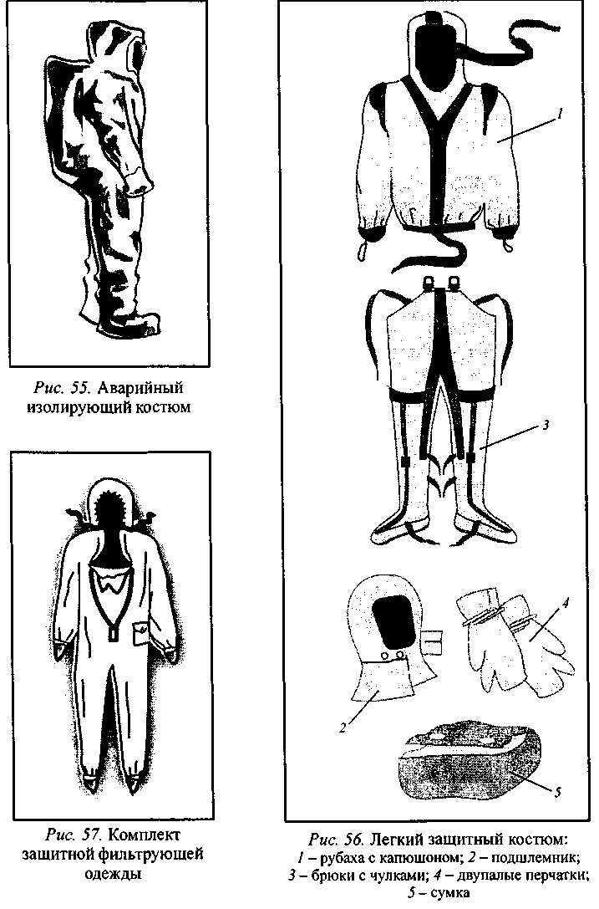

Одежда должна быть застегнута на все пуговицы, крючки или кнопки; воротник поднят, поверх него шея плотно обвязана шарфом или платком; рукава обвязаны вокруг запястий тесемками; брюки выпущены поверх сапог и внизу завязаны тесьмой. Куртки и пиджаки следует заправить в брюки. Герметичность одежды достигается также: использованием специальных клапанов, закрывающих разрезы пиджаков или курток на груди; пришиванием клиньев в местах разрезов на рукавах ватников, курток и на брюках, а также клапанов в местах застежек брюк (рис. 58). Поверх одежды желательно надеть плащ или накидку из непромокаемого материала. Простейшие средства защиты кожи надевают перед угрозой поражения радиоактивными, отравляющими веществами или бактериальными средствами.Для защиты населения применяются фильтрующие противогазы ГП-5 (ГП-5М) и ГП-7 (ГП-7В).

Гражданский противогаз ГП-5 (рис. 44) защищает глаза, лицо и органы дыхания человека от воздействия радиоактивных, отравляющих, аварийно химически опасных веществ и бактериальных средств.

Подгонка противогаза начинается с определения требуемого размера лицевой части типа шлем-маски. Осуществляется это измерением по замкнутой линии, проходящей через макушку, щеки и подбородок величины вертикального обхвата головы. Измерения округляются до 0,5 см. Если этот показатель не достигает 63 см, то вам подходит нулевой рост, если он составляет от 63,5 до 65,5 см -то первый, от 66 до 68 см - второй, от 68,5 до 70,5 - третий и от 71 см и более - четвертый. Получив противогаз, следует убедиться, что размер шлем-маски соответствует необходимому, лицевая часть исправна, клапаны в наличии и работоспособны, на фильтрующе-поглощающей коробке нет вмятин и проколов. При обнаружении неисправностей их устраняют или заменяют противогаз на другой.

Сборка противогаза производится ввинчиванием до отказа фильтрующе-поглощающей коробки в патрубок клапанной коробки.

Собранный и проверенный противогаз укладывают в сумку

фильтрующе-поглощающей коробкой вниз, подвернув для защиты очков головную и боковую части шлем-маски.

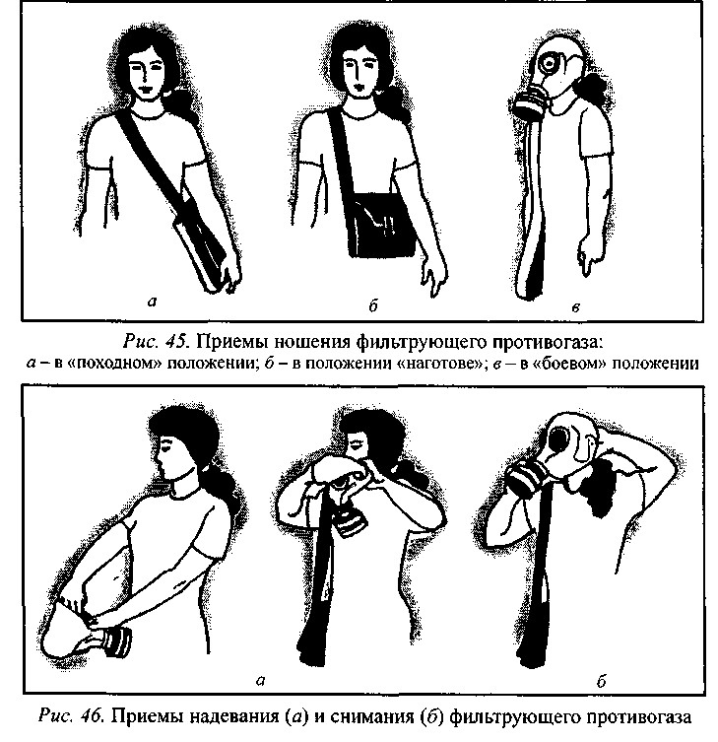Противогаз может носиться в трех положениях: «походном», «наготове», «боевом» (рис. 45). В «п о х о д н о м» сумка находится на левом боку. Верх сумки должен быть на уровне талии, клапан застегнут. В положение «наготове» противогаз переводят при угрозе заражения или по команде ***«Противогазы готовь!».*** В этом случае сумку надо закрепить поясной тесьмой, слегка подав ее вперед, а клапан отстегнуть. В «б о е в о м» положении лицевая часть надета. Делают это по команде *«Газы!»,* а также самостоятельно при обнаружении признаков заражения (рис. 46).

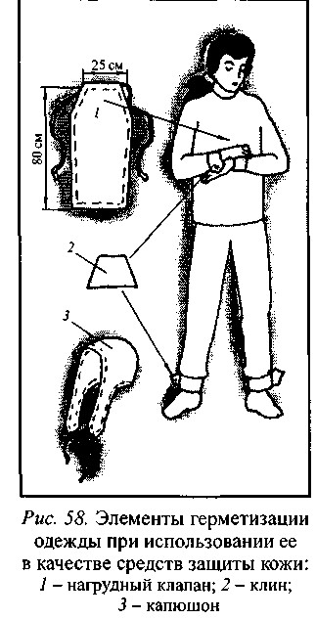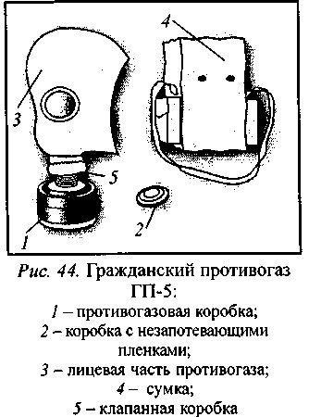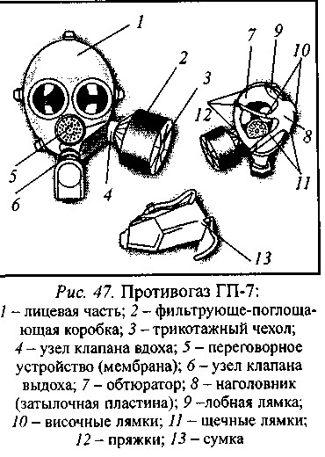

При переводе противогаза в «боевое» положение следует задержать дыхание и закрыть глаза; снять головной убор и зажать его между коленями или положить рядом; вынуть шлеммаску, взять ее обеими руками за утолщенные края у нижней части так, чтобы большие пальцы рук были с наружной стороны, а остальные - внутри. Подвести шлем-маску к подбородку и резким движением рук вверх и назад натянуть ее на голову так, чтобы не было складок, а очки находились на уровне глаз; сделать полный выдох, открыть глаза и возобновить дыхание; надеть головной убор, застегнуть сумку.

Противогаз снимается по команде ***«Противогаз снять!»*** или самостоятельно, когда опасность поражения миновала. Для этого надо приподнять одной рукой головной убор, другой взяться за клапанную коробку, оттянуть шлем-маску вниз и движением вперед и вверх снять ее, надеть головной убор, вывернуть шлем-маску, протереть ее и уложить в сумку.

Гражданский противогаз ГП-7 (рис. 47) - одна из последних и самых совершенных моделей. В реальных условиях он обеспечивает высокоэффективную защиту от паров ОВ нервнопаралитического действия (зарин, зоман и др.), обще ядовитого действия (хлорциан, синильная кислота и др.), радиоактивных веществ (радионуклиды йода и его органические соединения, например, йодистый метил и др.) -до 6 ч, от капель отравляющих веществ кожно-нарывного действия (иприт и др.) - до 2 ч при температуре воздуха от -40 до 40 °С.

Существует несколько моделей противогазов ГП-7. Так, противогаз ГП-7В отличается от ГП-7 тем, что в нем лицевая часть имеет герметичное устройство для приема воды, резиновая трубочка проходит через маску. С одной стороны человек берет ее в рот, а с другой — навинчивается фляга с водой. Таким образом, не снимая противогаза, можно утолить жажду. Противогаз ГП-7ВМ отличается от противогаза ГП-7В тем, что в нем применяется более усовершенствованная фильтрующе-поглощающая коробка ГП-7КС. Лицевая часть позволяет присоединить ее как с левой, так и с правой стороны. Кроме того, маска имеет очковый узел в виде трапециевидных изогнутых стекол, обеспечивающих возможность работы с оптическими приборами.

Подбор лицевой части необходимого типоразмера ГП-7 осуществляется на основании результатов измерения мягкой сантиметровой лентой горизонтального и вертикального обхватов головы. Горизонтальный обхват определяется измерением головы по замкнутой линии, проходящей спереди по надбровным дугам, сбоку на 2 см выше края ушной раковины и сзади через наиболее выступающую точку головы; вертикальный - по замкнутой линии, проходящей через макушку, щеки и подбородок. Измерения округляются с точностью до 5 мм. По сумме двух измерений устанавливают нужный типоразмер - рост маски и положение (номер) упоров лямок наголовника, в котором они зафиксированы. Первой цифрой указывается номер лобной лямки, второй - височных, третьей - щечных (табл. 7).

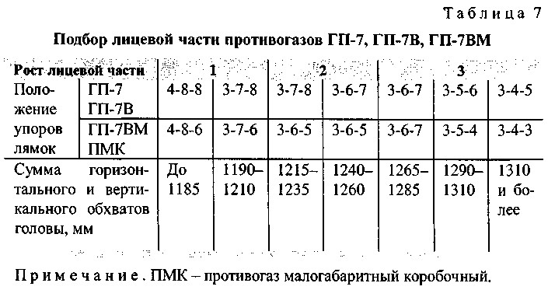

Надевая противогаз, следует убрать волосы со лба и висков, взять лицевую часть руками за щечные лямки так, чтобы большие пальцы захватывали их изнутри. Зафиксировать подбородок в нижнем углублении обтюратора и движением рук вверх и назад надеть наголовник на голову и подтянуть до упора щечные лямки. Осмотр, ношение и снятие противогаза осуществляются так же, как при пользовании противогазом ГП-5.

Для защиты детей младшего (начиная с 1,5 лет) и старшего возраста получил распространение противогаз ПДФ-7 (рис. 48). Наиболее совершенными моделями являются детские противогазы ПДФ-2Д для дошкольного и ПДФ-2Ш - школьного возрастов (рис. 49). Их носят на левом боку на уровне пояса; плечевая тесьма переброшена через правое плечо. Проверка, сборка и подготовка противогазов к эксплуатации практически не отличаются от аналогичных действий с противогазами для взрослых.

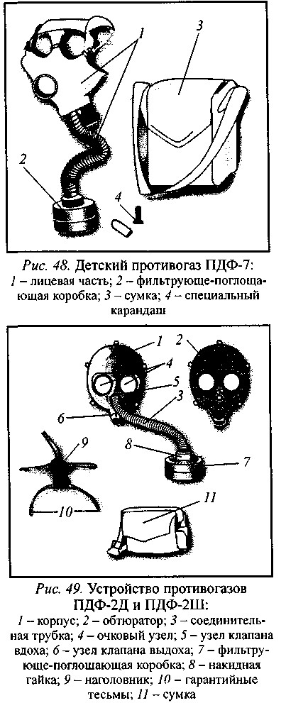

**4-й уч. вопрос: Эвакуация, ее цели. Принципы и способы эвакуации. Эвакуационные органы. Порядок оповещения о начале эвакуации.**

**Эвакуация и рассредоточение городского населения** *-* один из надежнейших способов его защиты, так как во много раз снижает плотность населения городов, значительно уменьшает потери. Своевременно эвакуированное население может вообще не пострадать.

*Эвакуация* - комплекс мероприятий по организованному выводу и (или) вывозу населения и персонала из зон ЧС и жизнеобеспечение эвакуированных в районе размещения.

*Рассредоточение* - организованный вывоз (вывод) рабочих и служащих объектов экономики из городов и их размещение в загородной зоне.

Для проведения эвакуации и рассредоточения используются различные виды транспорта (автомобильный, водный, железнодорожный и воздушный). Часть населения может выводиться из населенных пунктов в пешем порядке (рис. 38).

На каждом предприятии, в учреждении, учебном заведении, РЭУ, домоуправлении заблаговременно составляют списки рабочих, служащих и членов их семей. Списки и паспорта (удостоверения личности) эвакуируемых являются основными документами для учета, размещения и обеспечения в районах расселения.

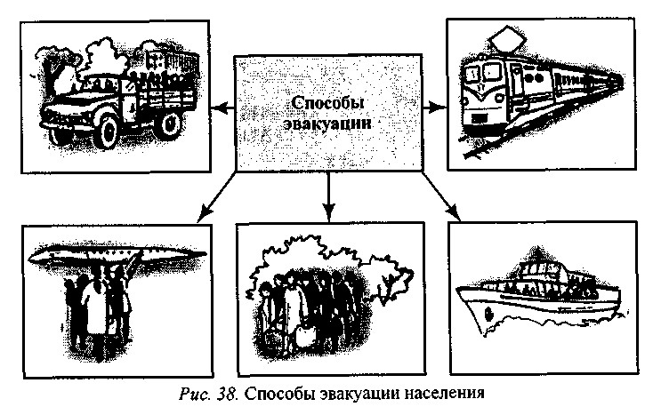

Для четкого и своевременного проведения эвакуации и рассредоточения населения в городах создаются сборные эвакуационные пункты (СЭП). Как правило, СЭП размещаются в клубах, кинотеатрах, дворцах культуры, школах и других общественных зданиях, вблизи железнодорожных станций, платформ, портов и пристаней, к которым они приписаны (рис. 39). Каждому СЭП присваивается порядковый номер. К СЭП приписываются рабочие, служащие ближайших предприятий, организаций, учебных заведений и члены их семей, а также население, проживающее в домах РЭУ (домоуправлений), расположенных в этом районе.

Успех эвакуации во многом зависит от дисциплинированности и организованности эвакуируемых. С объявлением эвакуации граждане должны взять с собой необходимую одежду, обувь, белье, средства индивидуальной защиты, продукты питания на 2-3 суток и питьевую воду. Из документов взрослым следует иметь: паспорт, военный билет, трудовую книжку или пенсионное удостоверение, диплом (аттестат) об окончании учебного заведения, свидетельства о браке и рождении детей.

Количество вещей и продуктов питания должно быть рассчитано на то, что человеку придется нести их самому. При эвакуации на транспортных средствах общая масса вещей и продуктов питания может составлять примерно 50 кг на взрослого человека. Все вещи и продукты питания упаковываются в рюкзаки, мешки, сумки и чемоданы.

Для детей следует запасти детское питание. Детям дошкольного возраста во внутренний карман одежды надо вложить карточку с указанием фамилии, имени, отчества, года рождения и места жительства, а также места работы родителей. В квартире необходимо отключить газ, электроприборы, с окон снять занавески. Все легковоспламеняющиеся вещи и предметы поставить в простенки, закрыть форточки. После этого запереть квартиру и сдать под охрану. Прибыть к указанному сроку на СЭП и пройти регистрацию.

При перемещении на транспорте следует строго соблюдать дисциплину, поддерживать установленный порядок, выполнять указания старшего по вагону, судну, автобусу (автомобилю).

Движение пеших колонн осуществляется со скоростью 4-5 км/ч; через каждые 1-1,5 ч предусматриваются малые привалы на 10-15 мин, а во второй половине суточного перехода - большой - на 1-2 ч. Перед маршем желательно принять горячую пищу. Нельзя покидать колонну без разрешения. При ухудшении самочувствия нужно обратиться к медицинскому работнику, сопровождающему колонну.

При совершении марша в жаркую погоду следует соблюдать питьевой режим, на привалах располагаться в тени, не снимать головные уборы. Зимой необходимо следить за состоянием кожных покровов, чтобы своевременно обнаружить признаки отморожения.

По прибытии в загородную зону эвакуированные регистрируются в приемном

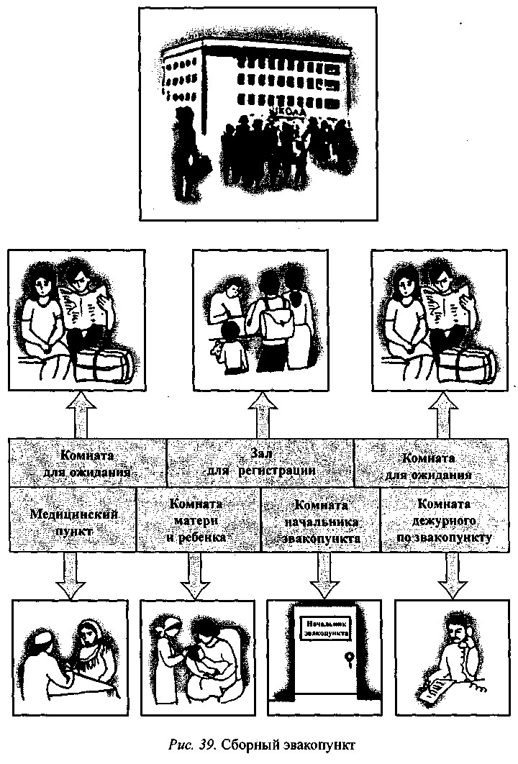

регистрационном пункте и далее направляются к местам размещения.

**Сборный эвакуационный пункт** предназначен для сбора, регистрации и организованной отправки населения. При вывозе людей железнодорожным или водным транспортом СЭП размещаются вблизи станций, портов (пристаней) и на предприятиях, имеющих свои подъездные пути. При вывозе населения автотранспортом СЭП размещается на территории или вблизи тех объектов, рабочие и служащие которых следуют этим транспортом. Каждому СЭП присваивается порядковый номер, к нему приписываются ближайшие учреждения и организации.

**Приемные эвакуационные пункты** создаются для встречи прибывающих в загородную зону людей, их учета и размещения в конечных населенных пунктах.

**Промежуточные пункты эвакуации (ППЭ)** назначаются для населения, эвакуируемого пешим порядком, когда конечные пункты размещения значительно удалены от города. Они размещаются в населенных пунктах, находящихся на маршрутах движения. Отсюда дальше население следует пешком или вывозится транспортом.

Для оказания помощи больным используются местные лечебные учреждения, а также тот медицинский персонал, который должен быть приписан к колонне.

Пункты посадки организуются на железнодорожных станциях и платформах, в портах и на пристанях, у подъездных путей предприятий. Пункты посадки на автотранспорт создаются, как правило, непосредственно у СЭП.

Пункты высадки располагаются вблизи мест размещения эвакуируемого населения.

**Подготовка населения к эвакуации**

Большое значение для организованного осуществления эвакуации имеет своевременное оповещение населения. В соответствии с заранее разработанными планами оповещение объектов производится органами управления ГОЧС по местным линиям связи, через аппаратуру циркулярного вызова и с помощью других технических и подвижных средств связи.

Получив распоряжение о начале эвакуации, руководитель ГО объекта сообщает об этом руководителям производственных подразделений, указывая также время прибытия на СЭП. Последние оповещают рабочих и служащих, а те - членов своих семей. Неработающее население оповещается по месту жительства жилищными органами.

Узнав об эвакуации, граждане должны немедленно подготовиться к выезду. Брать с собой самое необходимое:

личные документы (паспорт, военный билет, свидетельство о браке, рождении детей,

пенсионное удостоверение, деньги); продукты питания на 2-3 суток и питьевую воду; одежду, обувь (в том числе и теплую), принадлежности туалета; белье, постельные принадлежности на случай длительного пребывания в загородной зоне.

Из продуктов питания следует брать такие, которые подлежат хранению: консервы, концентраты, копчености, сухари, печенье, сыр, сахар и др. Питьевую воду нужно налить во флягу, термос, бутылку с пробкой. Целесообразно иметь кружку, чашку, ложку, перочинный нож, спички, карманный фонарик.

При подготовке к эвакуации пешим порядком необходимо подготовить такую обувь, которая при совершении марша не натирала бы ноги и соответствовала сезону.

В случае следования в загородную зону транспортом вещи и продукты можно уложить в чемоданы, сумки, рюкзаки. Если придется идти пешком, все необходимо уложить в рюкзак или вещевой мешок. К каждому месту желательно прикрепить бирки с указанием своей фамилии, инициалов, адреса жительства и конечного пункта эвакуации. В этом случае больше вероятность того, что чемодан или рюкзак не потеряются.

Детям дошкольного возраста необходимо пришить к одежде и белью ярлычки с указанием фамилии, имени и отчества ребенка, года рождения, места постоянного жительства и конечного пункта эвакуации.

Перед уходом из квартиры необходимо выключить все осветительные и нагревательные приборы, закрыть краны водопроводной и газовой сетей, окна и форточки. Включить охранную сигнализацию (если такая есть), закрыть квартиру на все замки. Если в семье есть престарелые, больные, которые не могут эвакуироваться вместе со всеми членами семьи, об этом следует сообщить начальнику СЭП для принятия необходимых мер.

**Правила поведения при эвакуации**

К установленному сроку граждане, вывозимые в загородную зону, прибывают с вещами на СЭП. Здесь эвакуируемые проходят регистрацию. После этого они распределяются по вагонам, автомашинам, судам и ожидают посадки. В назначенное время людей выводят к пунктам посадки.

Для вывоза населения по железной дороге и водными путями используется не только пассажирский транспорт, но и товарные вагоны, грузовые суда и баржи. Предусматривается более уплотненная загрузка вагонов, а также увеличение длины железнодорожного состава.

При перевозке людей автотранспортом, кроме автобусов, используются приспособленные для этой цели грузовики и автоприцепы. Не исключено использование и личного транспорта. Все автомашины следуют неразрозненно, а колонной и, если возможно, при сопровождении ГИБДД.

Посадку организуют старшие по вагонам и автомашинам. В пути следования запрещается на остановках переходить из машины в машину, из вагона в вагон без разрешения старших. По прибытии на станцию (пристань) высадка производится только по команде начальника эшелона, автомобильной колонны.

Вывод населения пешим порядком. Он осуществляется преимущественно по дорогам, в отдельных случаях по обочинам и обозначенным маршрутам вне дорог.

Колонны формируются на предприятиях (в учреждениях, по месту жительства). Численность их может быть самая различная. Для удобства управления колонна разбивается на части - коллективы цехов и другие производственные подразделения, а внутри еще подразделяется на группы по 20-30 человек. В каждой колонне назначается начальник, а в группе - старший.

Средняя скорость движения принимается не более 4 км/ч. Через каждый 1-1,5 ч движения предусматривается малый привал продолжительностью 10-15 мин, а после второй половины перехода - большой привал на 1-2 ч. Весь переход завершается прибытием в конечный пункт эвакуации.

Во время марша эвакуируемым необходимо соблюдать установленный порядок: выполнять все команды и распоряжения начальника колонны и старшего группы.

По прибытии к месту назначения все организованно проходят регистрацию на приемном эвакуационном пункте (ПЭП) и в сопровождении старших распределяются по улицам и домам. Прибывшие не имеют права самостоятельно, без разрешения местных эвакуационных органов, выбирать места для проживания и перемещаться из одного населенного пункта в другой.

В загородной зоне организуется медицинское и бытовое обслуживание. Детей при необходимости устраивают в школы и детские сады. Снабжение продовольствием и предметами первой необходимости производится через торговую сеть, как и местного населения.

**Экстренная эвакуация**

Она значительно отличается от той, о которой шла речь выше. Экстренная эвакуация вызывается обычно какими-то быстротечными чрезвычайными ситуациями, их масштабы большей частью носят ограниченный характер, но не всегда.

Рассмотрим несколько примеров.

Лесной пожар подбирается к населенному пункту. Необходимо всем уходить по дорогам, уводящим от огня, и в ту сторону, которая короче всего выведет в поле, к реке или другое безопасное место. В отдельных случаях придется эвакуироваться вдоль реки или непосредственно по воде.

Выход этот, хотя и скоротечный, но обязательно должен быть организованным. Нельзя допускать панического бегства, стихийности. Это приведет к неоправданным жертвам и потерям. Всю работу должен возглавить начальник ГО-глава местной администрации. Старший колонны обязан знать местность, хорошо ориентироваться на ней. Нужно взять с собой только самое необходимое, а главное, деньги, документы, ценности, продукты питания и воду, медикаменты (маленькая домашняя аптечка).

При аварии на химически опасном объекте с образованием облака АХОВ, движущегося в сторону вашего населенного пункта, необходимо срочно взять деньги, документы, немного продуктов и немедленно уходить в сторону, перпендикулярную движению ветра.

Желательно, чтобы местные органы ГОЧС при проведении занятий с населением подробно рассматривали конкретные ситуации, которые могут сложиться в данном районе. Очень неплохо пройтись со старшими или с главами семей по наиболее вероятному маршруту эвакуации.

Руководитель занятия ________________________

**Памятка ГО на случай эвакуации**

1. Номер телефона ЖЭК (ДЭЗ, домоуправления и т.д.), где Вы проживаете _________________
2. Размеры (рост) средств индивидуальной защиты органов дыхания для каждого члена семьи:

противогазы_____________________ респираторы____________________________

1. Средства индивидуальной зашиты Вы получаете по адресу:
2. Место нахождения (адрес) защитного сооружения, в котором укрывается Ваша семья:
3. Населенный пункт (адрес), куда Вы эвакуируетесь
4. Номер сборного эвакуационного пункта (СЭП) и его адрес
5. Время прибытия на СЭП____________________________

О начале эвакуации или рассредоточении вам будет объявлено по месту работы и жительства. Получив извещение о начале эвакуации, в первую очередь подготовьте все, что необходимо взять с собой. Берите только самое необходимое: СИЗ, белье, постельные и туалетные принадлежности, медикаменты, личные документы и Деньги. Возьмите с собой двухдневный запас непортящихся продуктов.

К каждому чемодану, рюкзаку или мешку прикрепите бирку с указанием Ф. И. О., адреса постоянного места жительства и места эвакуации.

Когда все будет приготовлено, выключите электроприборы, газ, свет, закройте квартиру и сдайте ключи в ДЭЗ (домоуправление) и к установленному времени с вещами явитесь на сборный эвакопункт (СЭП).

На СЭП вас зарегистрируют и расскажут порядок эвакуации (рассредоточения) в загородную зону.

В конечном пункте следования_______ все эвакуированные будут встречены и размещены в частных и общественных домах. Будет организовано снабжение продовольственными и промышленными товарами первой необходимости, медицинское обслуживание.

В свою очередь, вы обязаны выполнять все распоряжения местных, органов власти.

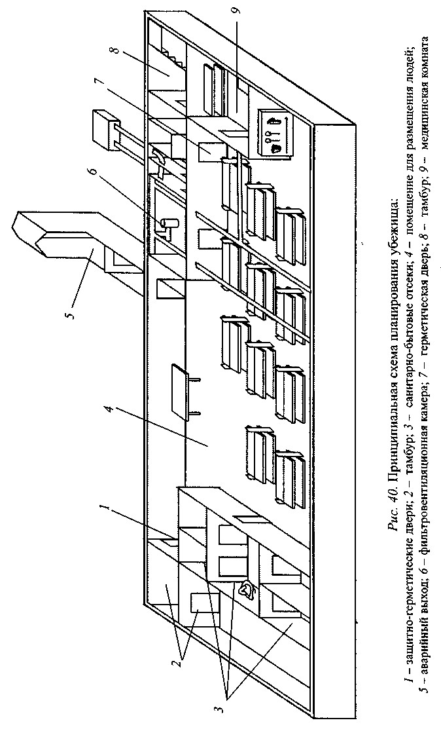

Руководитель занятии ________________________